智慧管廊行业应用-iWORX综合管廊监控软件

系统概述
iWORX综合管廊监控软件是海得根据多年管廊工程项目经验自主研发的产品，通过与管廊自动化软硬件系统的配合，对管廊各子系统进行24小时不间断可靠地监控。最终实现管廊的数字化、智能化综合管理。

系统组成
iWORX综合管廊监控软件采用了一体化组态的方式作为内核，通过多层次的系统体系架构，实现了一个平台即可连接管廊的传感器、控制器、执行器、数据库、第三方平台等软硬件系统，通过便捷的可视化应用开发设计器，以及灵活的业务逻辑配置功能，实现了管廊管理系统的高度可定制化。
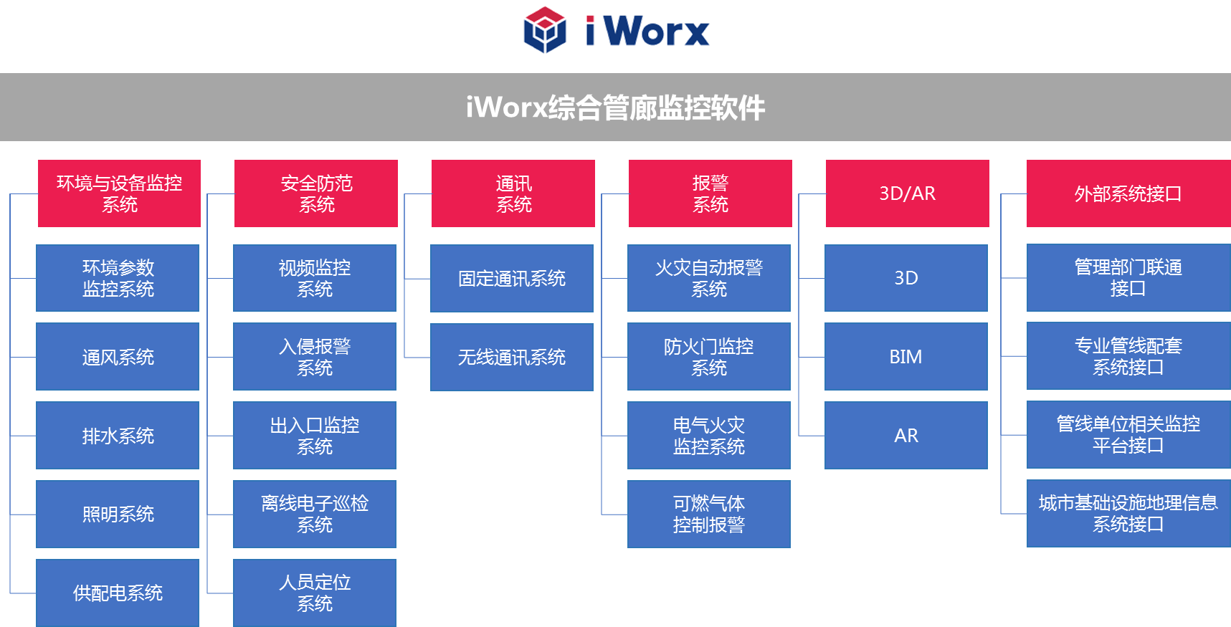
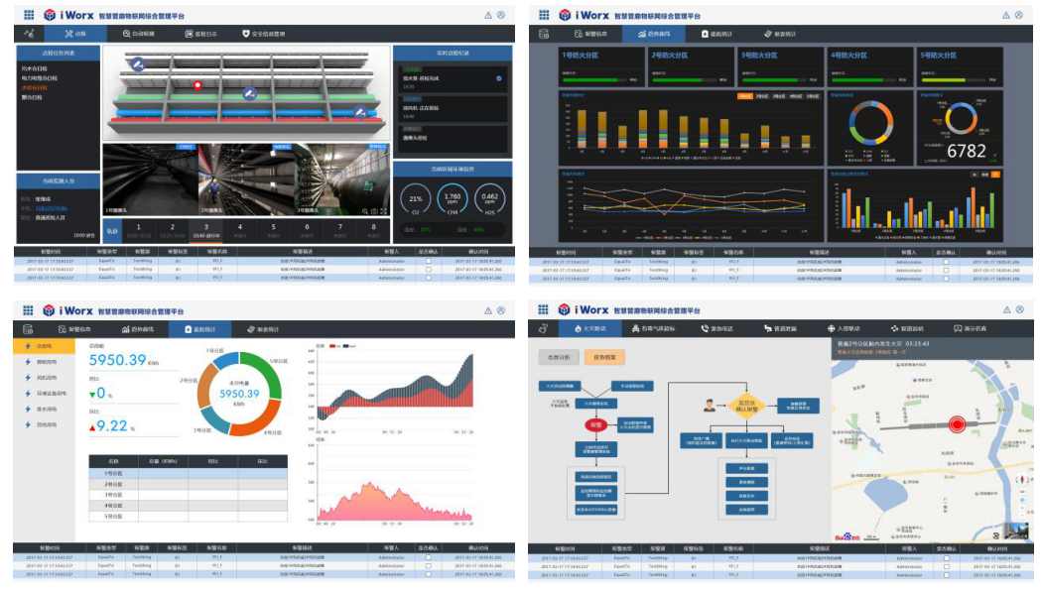
系统主要特点
可实现管廊的数字化管理、多级联动响应，环境自动控制，减少了监控人员，提高了管理效率，降低了管廊的综合管理成本；
通过多种数据采集端口，可以实现对管廊各种软硬件监控信息的动态采集，实现了数据的实时分析、预警和统计；
通过设备控制接口，系统可以实现对隧道风机、照明、水泵等设备的智能自动控制，既满足了管廊的环境管理要求，又降低了能源消耗，提升了经济效益；

